La Terre dans le Système Solaire.
Séance 2 bis : la rotation de la Terre sur elle-même.
S2

J’observe : le globe terrestre et j’essaie de le faire tourner dans tous les sens. Je me rends compte de l’existence d’un axe de rotation.
Je me pose des questions :

Je pense :

J’expérimente : A l’aide du tableau, j’entoure sur la carte la première ville qui est éclairée par le Soleil. Je fais ensuite une flèche de la première ville vers la deuxième. Puis de la deuxième vers la troisième et ainsi de suite...
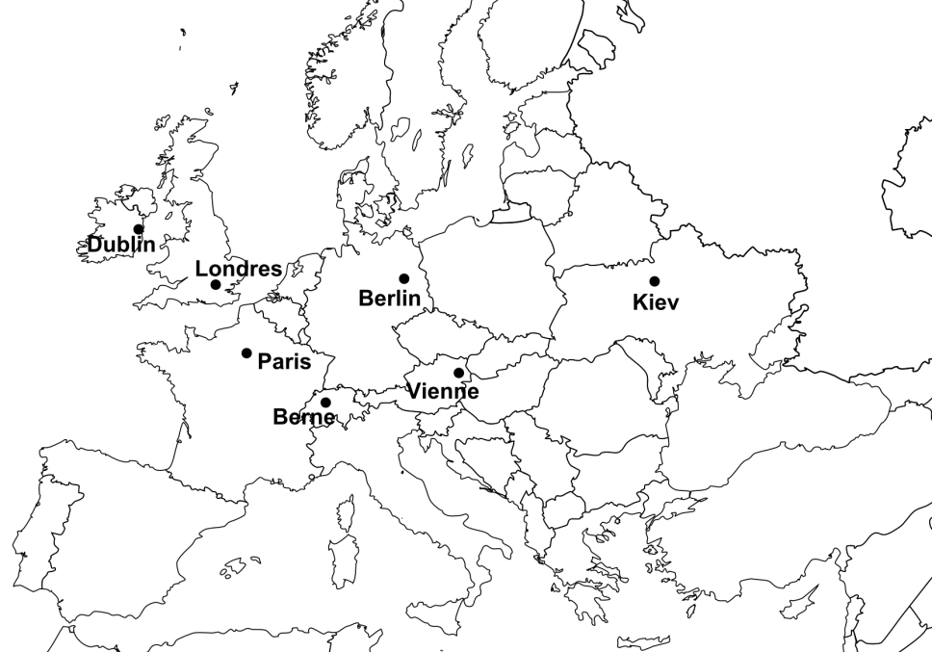
Avec les autres, je fais tourner le globe terrestre pour reproduire ce que je constate sur la carte. Je démontre ainsi le sens de rotation de la Terre.
Paris | 7 h 09
Londres | 7 h 22
Vienne | 6 h 12
Kiev | 5 h 18
Berlin | 6 h 30
Berne | 6 h 46
Dublin | 7 h 49
Heures de lever du jour le 14 octobre 2013 (heure de Paris).

Je retiens :

